暑假三 浮力和压强专题复习3
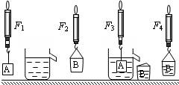
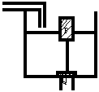
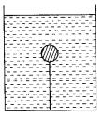
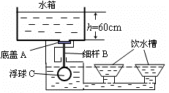
1、学好物理首先要勤于观察，勤于思考，敢于提出问题。如图所示是人能在死海中悠闲地阅读的情景．仔细观察，想一想，你有什么问题?请将问题说出来并将你提出的问题作个简要的回答：(可以是猜想的答案)
问题：＿＿＿＿＿＿＿＿＿＿＿＿＿＿＿＿＿＿。
简答：＿＿＿＿＿＿＿＿＿＿＿＿＿＿＿＿＿＿。
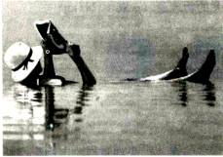
2、“浸入液体中的物体，受到浮力的大小与哪些因素有关?”小华同学带着这个问题做了如图所示的实验。根据图示实验现象，请你说说，小华同学将哪些步骤进行比较能够研究浮力与什么因素的关系，并且得出了什么结论?
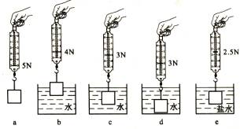
（1）比较a、b、c步骤，结论：____________________________
（2) 比较a、c、d步骤，结论：____________________________
（3) 比较a、c、e步骤，结论：____________________________
（4) 通过实验中弹簧测力计的读数，你能否计算出盐水的密度ρ_{盐}？
3、在探究浮力问题时，某同学做了如图所示实验。测量时弹簧测力计的示数分别是F₁、F₂、F₃和F₄。其中符合阿基米德原理叙述的等量关系的是[ ]
A．F₁＞F₃＞F₄＞F₂
B．F₁—F₂＝F₃—F₄
C．F₁＋F₃＝F₂＋F₄
D．F₁—F₃＝F₄—F₂
4、公共厕所自动冲洗用的水箱中有一个圆柱形的浮筒P，出水管口处用一圆片形盖子Q盖住，两者之间用一短链相连接，如图所示。已知水箱的深度足够，为实现自动定时冲水，应满足的条件是[ ]
A、只要浮筒P的体积足够大
B、只要浮筒P的质量足够小
C、盖子Q的质量必须比浮筒P的小
D、浮筒P的横截面积必须比盖子Q的大
5、测量血液的密度有一种方法，先在几个玻璃管内分别装入密度不同的硫酸铜液体（密度值已知），然后分别在每个管中滴进一滴血液，分析人员只要观察血滴在几个玻璃管内的浮沉状态，就能判断血液的密度。
⑴他判断的依据是:_____________________________________________________
⑵根据上述方法的启发，利用密度计、水、食盐、玻璃棒设计实验测量一粒花生米（密度略大于水）的密度。具体实验步骤：
__________________________________________
__________________________________________
__________________________________________
__________________________________________
6、有一个体积是200cm³的木块，把它放在水中,有2/5的体积露出水面，求：木块的重力和密度。
（g=10N/kg）
7、在物理课外小组的活动中，老师拿出一个刻线间距为1mm的量筒和一个空的厚底小玻璃瓶，小玻璃瓶可以放到量筒中。老师让同学们用这几样东西，再借助于日常生活中常用的东西，测量制成玻璃瓶的这种玻璃材料的密度。小明想了一会儿，就向量筒中倒入一些水，将量筒放在水平桌面上，记下量筒中的水深为22.0cm；再将空瓶开口向上放在量筒中，空瓶可以开口向上浮在水面上，小明从刻度线测量得此时量筒中的水深为28.0cm。随后小明将空瓶按入水中，瓶中充满水沉到量筒底部时，量筒内的水面恰好与24.2cm的刻度线相平。根据实验测得的数据，并借助已知水的密度，小明很快就求出了玻璃材料的密度。请说一下，小明是怎样解决这个问题的？他测量出玻璃材料的密度应是多大？
8、科技小组的同学们在薄壁平底试管中装入一些细沙后，制成一个“土密度计”。把它放入水中漂浮时，试管露出水面的高度为3cm；把它放入豆浆中漂浮时，试管露出液面的高度为4cm。若试管和细沙总质量为20g，试管横截面积为1.6cm²。
求：⑴在水中漂浮时，水对试管底部的压强；
⑵豆浆的密度。（g＝10N/kg，最后结果保留两位小数）
9、用弹簧秤、量筒做测定某种物块和液体密度的实验，如图所示，求
(1)物块浸没在液体中受到的浮力
(2)物块的密度
(3)液体的密度 (g＝9.8N／kg量筒的刻度单位为mL)
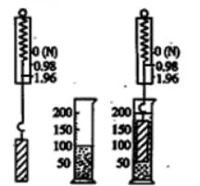
10、如图所示，将一个体积为1.0×l0⁻³m³、重6N的木球用细线系在底面积为500cm²的圆柱形容器的底部，当容器中倒入足够的水使木球被浸没时(g取10N/kg)，求:
(1)木球浸没在水中受到的浮力;
(2)细线对木球的拉力;
(3)剪断细线，木球处于静止时，木球露出水面的体积多大?
11、弹簧秤下挂一金属块，把金属块全部浸在水中时，弹簧秤示数为3.4N，当金属块的一半露出水面时，弹簧秤的示数为4.4N，求：
（1）金属块的重力。
（2）金属的密度。（g=10N/kg）
12、A是质量为5.4kg的铝块，放在木块B上可正好使AB全部浸在水中，求直接把B正好压入水中的力F是多大？
（）
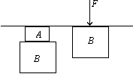
13、利用一把直尺，两个物块和几根细线，就可以做成一个测量液体密度的仪器——液体密度秤。具体做法如图所示，用细线拴在直尺的重心O点处，并把直尺挂在铁架台上，在A点挂物块G₁，在距O点20cm的B点挂物块G₂时。直尺刚好在水平位置平衡。把G₁浸没在水中，G₂移至距O点10cm的C点时，直尺再次在水平位置平衡。则把C点标记为1.0。如果把G₁浸没在酒精（ρ_{酒精}=0.8g/cm³）中，标记为0.8的D点到O点的距离是多少？
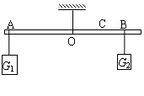
14、某单位设计的一种供牲畜饮水的装置如图所示。设计水箱的水位高度维持60cm不变，水箱底部出水口的横截面积为20cm²。底盖A、细杆B和浮球C的总质量为1kg，浮球C的体积为2dm³。设计要求：底盖A平时顶住水箱底部出水口，一旦饮水槽的水位下降，底盖A就下落，水立即通过出水口流入饮水槽。实现自动补水。
通过计算说明，给出的数据能否达到设计要求？如果能，分析说明浮球C的体积对装置的影响；如果不能，请提供改进的方法和符合设计要求的数据。（g＝10N/kg）
15、在水平桌面上竖直放置一个底面积为S的圆柱形容器，内装密度为ρ的液体。将挂在弹簧测力计下体积为V的金属球浸没在该液体中，（液体未溢出）。物体静止时，弹簧测力计的示数为F；撤去弹簧测力计，球下沉并静止于容器底部，此时液体对容器底的压力为容器底对金属球的支持力的n倍。求：
（１）金属球的密度
（２）圆柱形容器内液体的质量
分析与解
1、例如：
问题：人为什么能够漂浮在死海上？
简答：因为海水的密度大于人的平均密度，所以人能够漂浮在死海上
2、
（1）在同种液体中，物体浸入液体的体积越大，受到的浮力越大。
（2) 在同种液体中，物体受到的浮力与浸入液体的深度无关。
（3) 物体浸入液体的体积相同时，液体的密度越大物体受到的浮力越大。
（4) 比较a图、c图，①ρ_{水}gV_{排}=G-F_{拉}=2N，比较a图、e图，②ρ_{盐}gV_{排}=G-F_{拉}’=2.5N，
①/②，ρ_{水}：ρ_{盐}=2N：2.5N，ρ_{盐}=1.25×10³kg/m³。
3、D，阿基米德原理: 浮力等于排开液体的重力，F_{浮}=F₁—F₃，G_{排液}=F₄—F₂。
4、A，定时冲水时，水对Q的压力F，对PQ整体列等式，F_{浮}=G_{p}+G_{Q}+F，
ρ_{水}gV_{p排}=G_{p}+G_{Q}+ρ_{水}ghs，向上的力F_{浮}由P的体积决定，向下的力受多个力决定，有P的质量、Q的质量、P的横截面积等。
5、
⑴悬浮物体的密度跟液体的密度相等。
⑵往水中逐步加入少量食盐，搅拌均匀，将花生米放入食盐水中，观察花生米能否悬浮在食盐水中；如果沉底，取出花生米，逐步增加食盐的量，重复前面的步骤，直到花生米能够悬浮在食盐水中，取出花生米，将密度计放入食盐水中，观察记录下与水面对齐的刻度的示数，则测出了食盐水的密度，由于悬浮的花生米的密度跟食盐水的密度相等，可以得到花生米的密度值。
6、因为漂浮，所以F_{浮}=G，ρ_{水}gV_{排}=ρ_{木}gV_{木}；
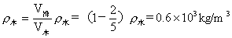；
G_{木}=ρ_{木}gV_{木}=0.6×10³kg/m³×10N/kg×200×10⁻⁶m³=1.2N。
7、空瓶开口向上浮在水面上时，G=F_{浮}=ρ_{水}gV_{排1}，m=ρ_{水}V_{排1}；
瓶中充满水沉到量筒底部时，这是用排水法测玻璃瓶的体积；
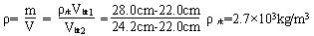
8、试管在水中漂浮时，F_{浮}＝G_{物}
水对试管底部的压强
p＝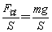＝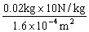＝1.25×10³Pa
V_{排水}＝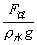＝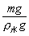＝＝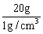＝20cm³
V_{排液}＝V_{排水}－S△h＝20cm³－1.6cm²×1cm＝18.4cm³
ρ_{液}＝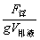＝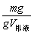＝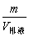＝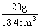＝1.09g/cm³
9、
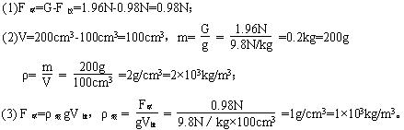
10、
(1)F_{浮}=ρ_{液}gV_{排}=1×10³kg/m³×10N/kg×1.0×l0⁻³m³=10N；
(2)F_{浮}=G+F_{拉}，F_{拉}=F_{浮} -G=10N-6N=4N；
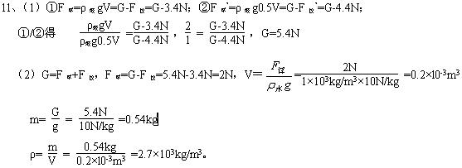
12、A对B的压力和力F对B的效果是一样的都是使其浸没在水中，所以A对B的压力F_{压}=F，力的作用是相互的，B对A的支持力F_{支}=F_{压}=F，
对A进行受力分析，
13、根据杠杆平衡条件，F₁L₁=F₂L₂。杠杆第一、二次平衡时，有
G₁L_{OA}=G₂L_{OB} ………………①
(G₁－F₁)L_{OA}=G₂L_{OC}…………②
①/②得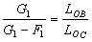=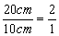；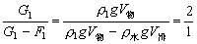；
G₁浸没时，V_{排}=V_{物}，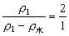；
把G₁浸没在酒精中时，杠杆第三次平衡时，
(G₁－F₂)L_{OA}=G₂L_{OD}…………③
①/③得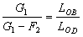；
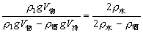=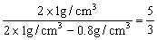=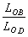；
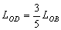=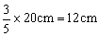。
14、水对底盖A的压力
F₁＝pS＝ρghS＝1×10³kg/m³×10N/kg×0.6m×20×10^{—4}m²＝12N
浮球受浮力F_{浮}＝ρgV＝1kg/dm³×10N/kg×2dm³＝20N
底盖、细杆和浮球总重G＝mg＝1kg×10N/kg＝10N
因为F₁＞F_{浮}－G，所以装置不能达到设计要求。
只需改水箱的水位维持高度为h＇＝h＝50cm，
则F₁＇＝F_{浮}－G＝10N，即可达到设计要求。 说明：
⑴只改底盖、细杆和浮球总质量为m＇＝m＝0.8kg；
⑵只改浮球体积为V＇＝V＝2.2dm³；
⑶只改出水口横截面积为S＇＝S＝16.7cm²；都可以使装置达到设计要求。
15、
（1）球挂在弹簧测力计下，浸没在液体中静止时。
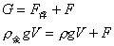
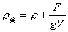
（2）球沉在容器底部静止时。
，
液体对容器底部的压力，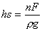
容器内液体的体积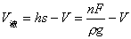，
容器内液体的质量

